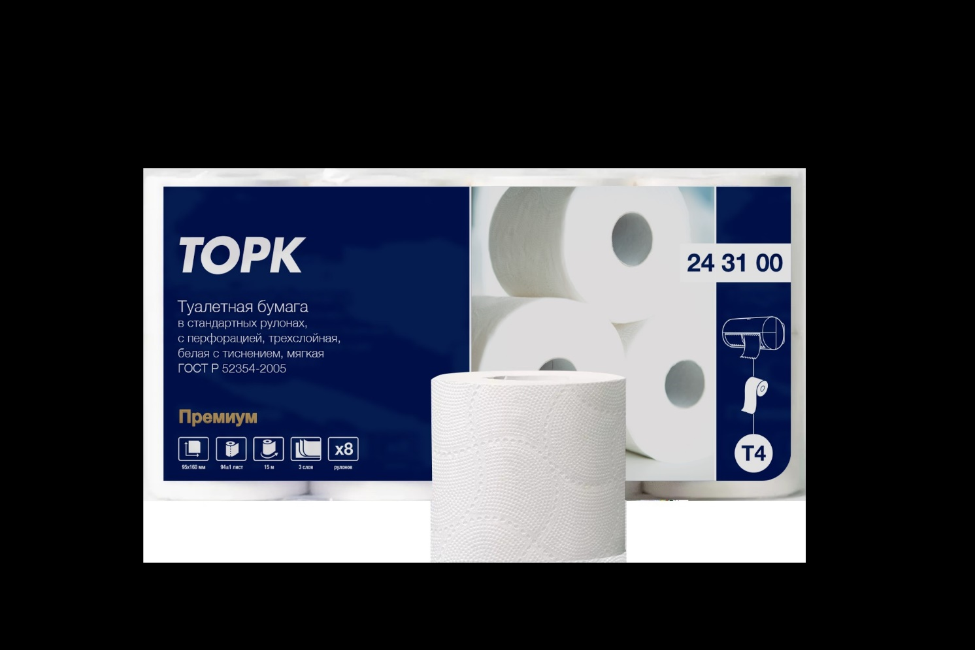

24 31 00

# Торк Туалетная бумага в стандартных рулонах, с перфорацией, трехслойная, белая с тиснением, мягкая

Произведена в России.

Торк туалетная бумага категории качества Премиум - белоснежная, ультрамягкая и прочная. Обладает высокой впитываемостью и подходит для всех типов туалетных комнат. Благодаря новому тиснению удалось повысить потребительские качества продукта, что сделало его еще более привлекательным.

* Произведено из 100% целлюлозы
* Обновленное тиснение
* Мягкая бумага высокой степени белизны производит отличное впечатление

**Качество**

**Премиум**

**Система**

**Т4**

**Данные** **о**

**Цвет**

Белый

**продукте**

|  |  |  |  |  |  |
| --- | --- | --- | --- | --- | --- |
| **Данные об отгрузке**  **Потребительские**  **(CON)** | | **единицы** | **Транспортная**  **(TRP)** | **единица** | **Паллет**  **(PAL) E24** |
| **Штрих-код** | 4670199852139 | 4670199852153 | | 4670199852184 | |
| **Упаковочный материал** | Пластик | Пластик | |  | |
| **Штуки** | 8 | 96 (12 CON) | | 2304 (24 TRP) | |
| **Вес брутто** | 605,3 гр | 7,317 кг | | 175,608 кг | |
| **Высота** | 190 мм | 380 мм | | 2 425 мм | |
| **Длина** | 109 мм | 654 мм | | 1243 мм | |
| **Ширина** | 414 мм | 414 мм | | 800 мм | |
| **Вес нетто** | 555,200 гр | 6,662 кг | | 159,898 кг | |
| **Объем** | 0,008574 м3 | 0,102887 м3 | | 2,411420 м3 | |